Dermokosmetyki Vichy podkłady - idealne na prezent
Zastanawiasz się jaki prezent kupić swojej dziewczynie na urodziny? <strong>Dermokosmetyki Vichy podkłady</strong> to doskonały pomysł, który z pewnością będzie udanym prezentem oraz wywoła uśmiech na jej twarzy.

Produkty idealne na prezent dla Kobiety
Jeśli nie masz pomysłu na to co kupić swojej dziewczynie, podpowiadamy - Dermokosmetyki Vichy podkłady sprawdzą się idealnie jako prezent, bez względu na okoliczności z jakich będzie on wręczany.
Dermokosmetyki Vichy podkłady - produkty wysokiej jakości
Produkt taki jak Vichy Dermablend, który jest podkładem korygującym zapewnia doskonałe krycie, które utrzymuje się na skórze nawet przez 16 godzin. Jego głównym zadaniem jest tuszowanie niedoskonałości, dbając przy tym o wygładzoną skórę. Warto dodać, iż produkt ten nie tworzy efektu maski, skóra wygląda ładnie i naturalnie. Dzięki Dermablend defekty skóry znikną, a twarz nie będzie się błyszczeć. Wyrób ten jest dedykowany przede wszystkim osobom, które pragną zamaskować swoje niedoskonałości. Zapomnij o przebarwieniach, cieniach pod oczami oraz wypryskach - poznaj Dermokosmetyki Vichy podkłady.

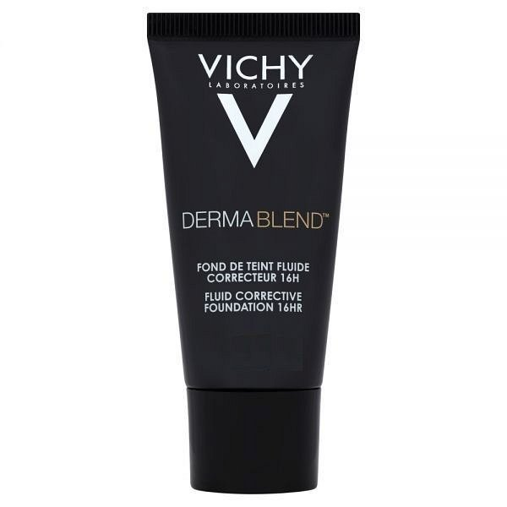
Zadbaj o swoje piękno z produktami od Vichy
Produkty od Vichy charakteryzują się wysoką skutecznością krycia dzięki innowacyjnej formule. Mikrocząsteczki Soft Focus zawarte w produktach, rozpraszają światło, gliceryna dba o odpowiednie nawilżenie, a naturalne olejki dbają o doskonałe krycie. Warto dodać, że hipoalergiczna formuła sprawdzi się przy każdym typie skóry, nawet takiej która jest bardzo wrażliwa. Najlepsze Dermokosmetyki Vichy podkłady znajdziesz na Ceneo.
https://www.ceneo.pl/Dermokosmetyki/p:Vichy/Rodzaj_kosmetyku:Podklady.htm

